**桌面日程表**

**一、前言**

**该测试报告目的是对项目开发过程中所提出的设计进行校验，分析该应用是否有某些未解决的Bug，并根据最终的结果得出该项目的优劣所在并加以改进。**

**对于该日程表，开发过程中对其定义近似于桌面小组件，应实现透明窗口、日历置顶等效果。除UI外，基本的数据读取显示更是本次测试的重中之重，基础控制功能的成功与否是整个项目的关键。**

**由于用户体验才是对应用而言最重要的一部分，因此本次测试只进行少量数据操作，主要进行用户体验方向的测试**

**二、测试项目**

|  |  |
| --- | --- |
| **测试项目名称** | **显示日程表** |
| **测试项目内容** | **打开应用程序后显示正确当天日程表** |
| **测试目的** | **测试最基本的日程表功能(日历、日程表与数据筛选模块)** |

|  |  |
| --- | --- |
| **测试项目名称** | **更改选定时间** |
| **测试项目内容** | **点击日历中日期更改选中日期** |
| **测试目的** | **测试最基本的日程表功能(日历表监听)** |

|  |  |
| --- | --- |
| **测试项目名称** | **添加日程** |
| **测试项目内容** | **在日程表中新建日程** |
| **测试目的** | **测试最基本的日程表功能(日程添加函数)** |

|  |  |
| --- | --- |
| **测试项目名称** | **删除日程** |
| **测试项目内容** | **在日程表中删除日程** |
| **测试目的** | **测试最基本的日程表功能(日程删除函数)** |

|  |  |
| --- | --- |
| **测试项目名称** | **日程表置顶等** |
| **测试项目内容** | **测试日程表置顶功能是否正常** |
| **测试目的** | **小工具特性检测** |

**三、测试结果**

|  |  |
| --- | --- |
| **测试项目名称** | **显示日程表** |
| **实测结果** | **显示正常** |
| **与预期结果数据的偏差** | **无偏差** |
| **该项测试表明的事实** | **日历、日程表与数据筛选模块正常** |
| **该项测试发现的问题** | **目前暂无** |

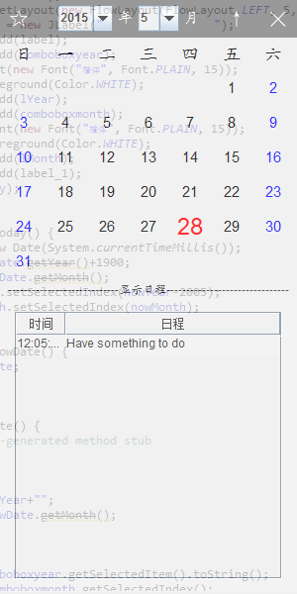

|  |  |
| --- | --- |
| **测试项目名称** | **更改选定时间** |
| **实测结果** | **可以更改** |
| **与预期结果数据的偏差** | **无偏差** |
| **该项测试表明的事实** | **对日历表监听正常** |
| **该项测试发现的问题** | **目前暂无** |

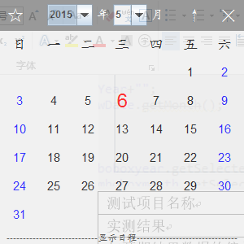

|  |  |
| --- | --- |
| **测试项目名称** | **添加日程** |
| **实测结果** | **可以添加** |
| **与预期结果数据的偏差** | **无偏差** |
| **该项测试表明的事实** | **日程添加函数正常** |
| **该项测试发现的问题** | **目前暂无** |

|  |  |
| --- | --- |
| **测试项目名称** | **删除日程** |
| **实测结果** | **删除正常** |
| **与预期结果数据的偏差** | **无偏差** |
| **该项测试表明的事实** | **日程删除函数正常** |
| **该项测试发现的问题** | **目前暂无** |

|  |  |
| --- | --- |
| **测试项目名称** | **日程表置顶等** |
| **实测结果** | **可以置顶 能够返回当前日期 可以隐藏打开日程表 可以拖拽窗体** |
| **与预期结果数据的偏差** | **无偏差** |
| **该项测试表明的事实** | **小功能正常** |
| **该项测试发现的问题** | **目前暂无** |

